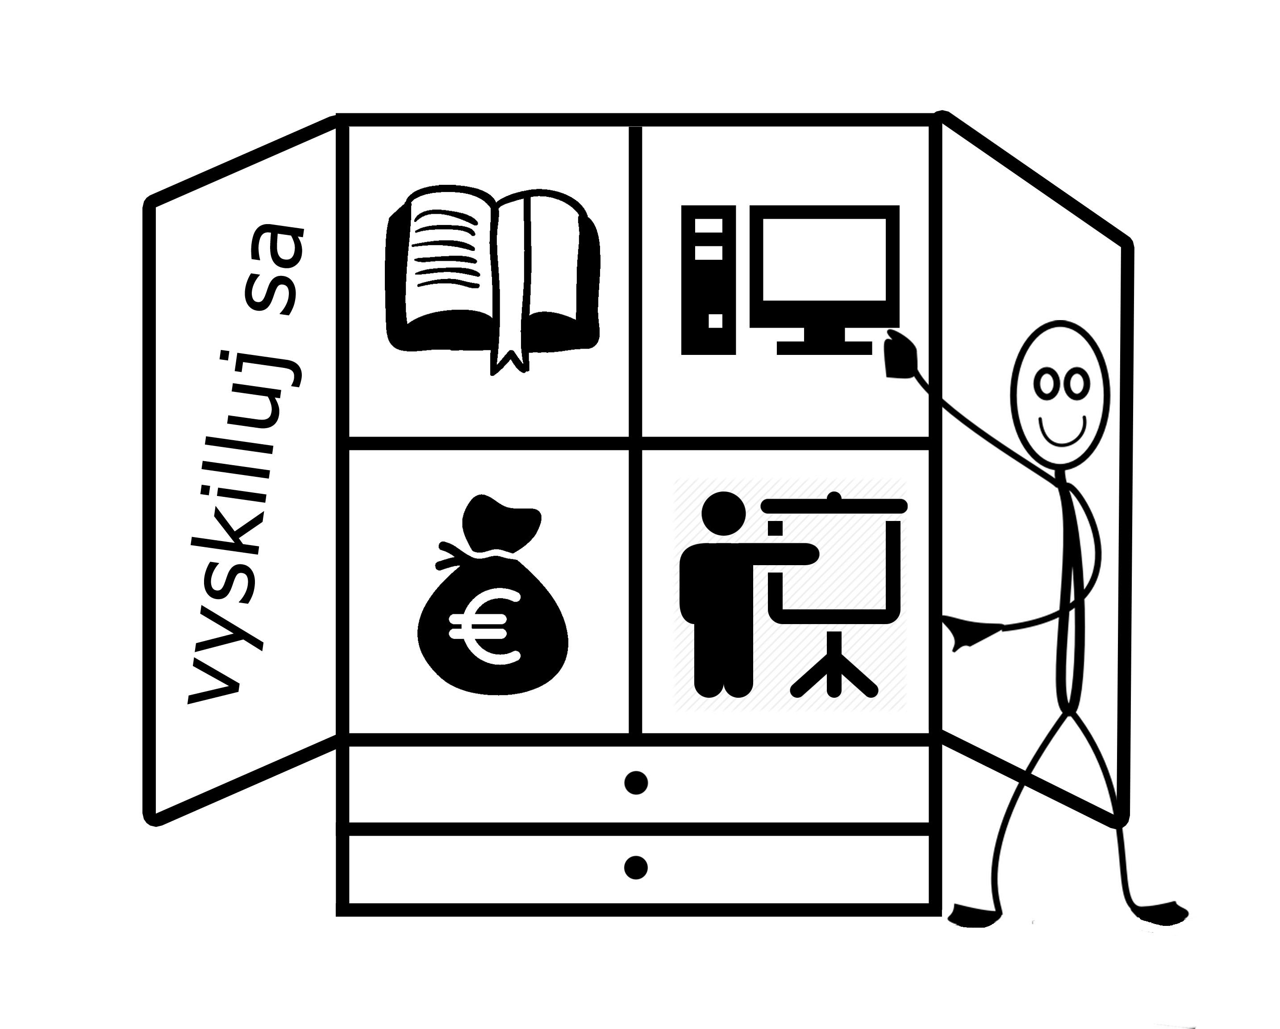
ÚO:
Mená zapojených :
Denník: Spočítaj to!

Finančná Gramotnosť
Pár viet o tom, čo pre Vás zmenená mať finančnú gramotnosť?

Finančná Gramotnosť
Tipy, kde získať financie na workshop- vaše príjmy

Čo ste aktivitou a úlohami získali
Pár viet o tom, čo ste sa naučili, o tom ako Vám páčilo video, čo ste sa z neho dozvedeli

finančná gramotnosť
Čo by ste sa ešte chceli v budúcnosti naučiť?

Nezabudnite priložiť do prílohy e – mailu rozpočet, ktorý ste vytvorili , fotografie max 2- 3 z aktivity

Zaslanie denníku do 31. marca 2017, spolu s denníkom č. 1,2

